**Vue多页面框架的搭建**

1. **安装node.js（8.9及8.9版本以上）**

[**https://nodejs.org/en/download/**](https://nodejs.org/en/download/)

**安装完成后，输入命令node-v可以查看版本号**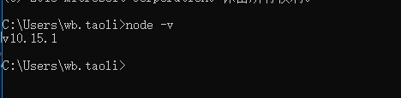

**输入npm -v 查看npm是否同时安装完成**

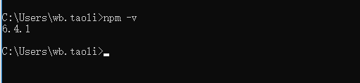

1. **输入npm install -g @vue/cli，全局安装vue-cli3**

**安装完成后输入vue -V，查询是否安装成功**

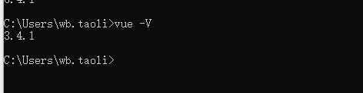

**3.建立一个文件夹，准备在文件夹中新建项目，**

**输入vue create proName （在文件夹vuePro中新建项目 pro2）**

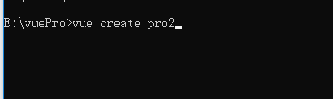

**4.选择默认**

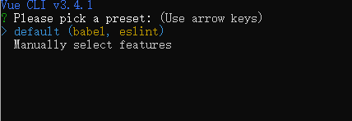

**5.安装完成，进入项目路径**

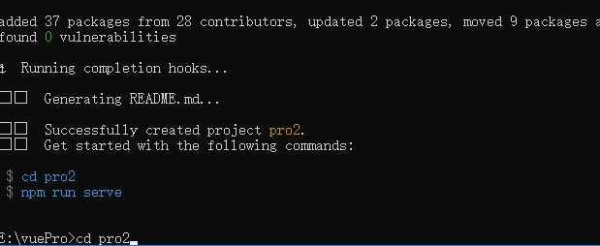

**6. 安装vue-resource（暂不使用axios以及vuex）**

**输入指令npm install vue-resource –save**

**7.安装vue-router**

**输入指令npm install vue-router**

**8.安装elementUI**

**输入指令 vue add element**

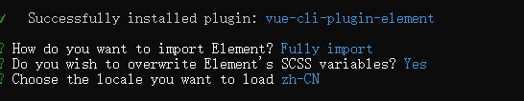

**9.进行多页面的配置（以下为项目安装完成后初始页面）**

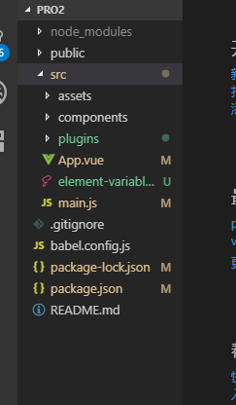

**10.在src文件夹下新建views，views中存放页面index，page1，page2，三个文件夹中分别存放对应的.html,.js,.vue文件，方便打包时的分类操作。**

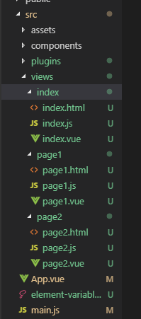

**11.在package.json同级目录下，新建文件vue.config.js**

**文件中内容如下图**

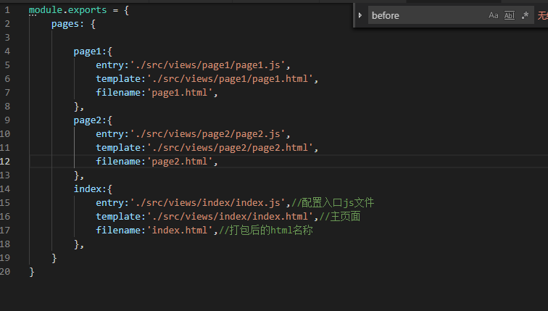

**12.每一个页面文件夹中的html，js，vue文件对应于单页面vue的一个独立的项目，三个文件中的基本内容如下**

**Html**

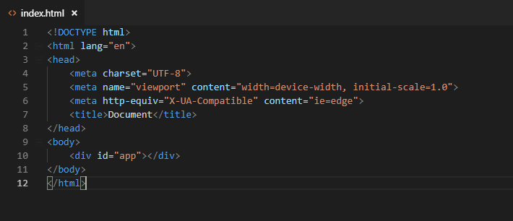

**Js**

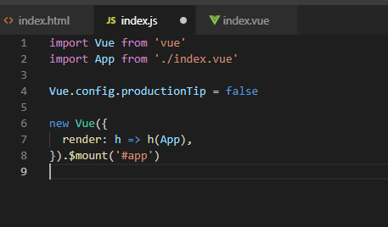

**Vue**

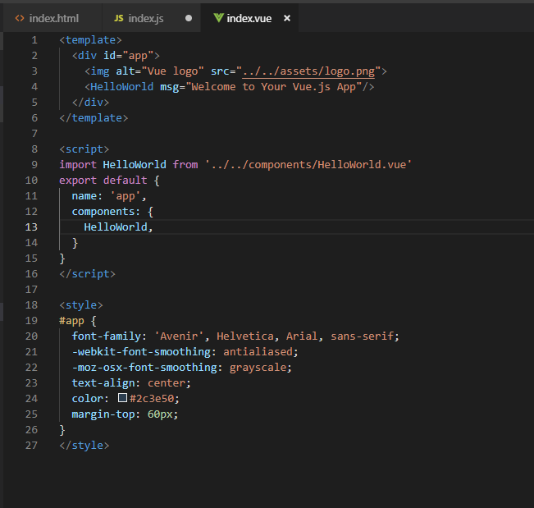

**13.删除App.vue 和 main.js 文件**

**将package.json中的server修改为下图所示**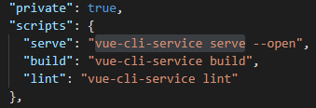

**14.在命令行中输入 npm run serve，浏览器自动打开index.vue界面**

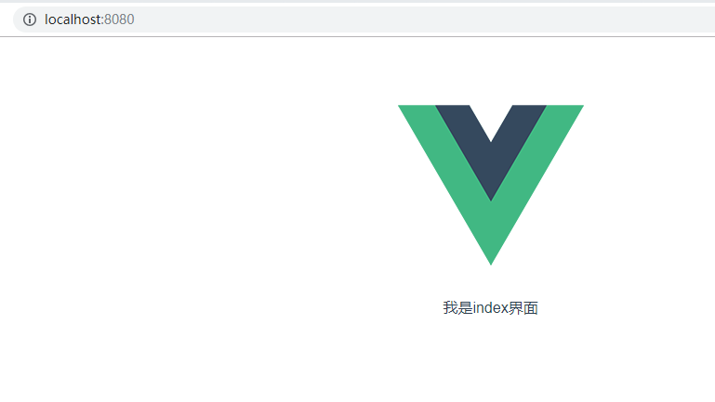

**地址栏输入**[**http://localhost:8080/page1，进入page1**](http://localhost:8080/page1，进入page1)**界面**

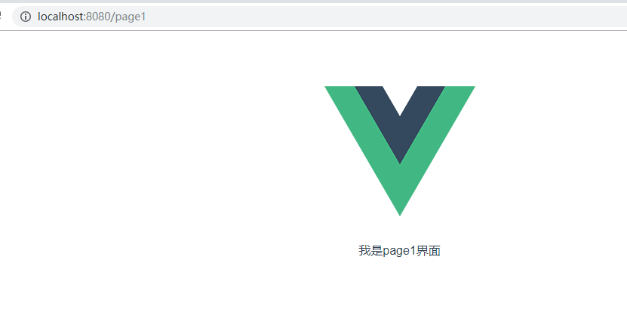

**15.elementUI的使用**

**在page1.js中输入如下，使用ui插件可去官网查询，然后import相关插件进行使用，以下以button为例**

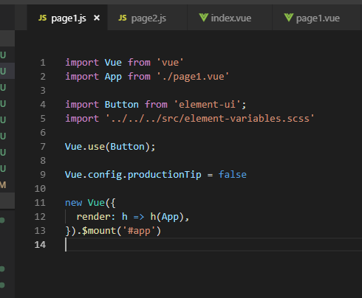

**page1.vue中输入**

<el-button>我是el-button</el-button>

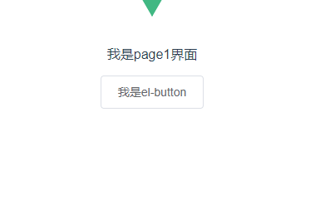

**16.项目打包**

**在命令行中输入 npm run build**

**项目目录中多出dist文件夹，文件夹中存放项目的相关页面，以及css，js等静态文件，Django通过路由对这些文件进行连接。**

